AUTORISATION PARENTALE

**Nos prestations**

|  |  |  |  |  |  |  |  |
| --- | --- | --- | --- | --- | --- | --- | --- |
| Stages Nautiques | | HEURE | | Location | | HEURE | |
| KAYAK-PADDLE ou OPTIMIST | | 10h30-12h | | kayak- Paddle | | 10h-12h | |
| Planche à Voile | | 13H30-16H | |
| 13h30-16h30 | |
|
| **semaine du lundi 30avril au vendredi 04 mai 2018** | | | | | | | | |
|  | **kayak** | | **sup/paddle** | | **optimist** | | **planche à voile** | |
|
| lundi 23/04 |  | |  | |  | |  | |
| mardi 24/04 |  | |  | |  | |  | |
| mercredi 25/04 |  | |  | |  | |  | |
| jeudi 26/04 |  | |  | |  | |  | |
| vendredi 27/04 |  | |  | |  | |  | |

Veuillez cocher la case correspondante à l'activité

Les horaires sont susceptibles d'être modifiés

CONDITIONS D'INSCRIPTIONS

|  |  |  |
| --- | --- | --- |
| STAGES NAUTIQUE | LOCATIONS - SORTIE ENCADREE | TARIFS ET CONDITIONS DE PAIEMENTS |
| Tous participants à un stage nautique doit être agés au minimum de 8 ans. Pour les stagiaires inscrits à la journée, désirant se restaurer sur place une salle est mise à disposition, (le repas n'est pas fournie). | il est fortement recommandé à notre aimable clientèle d'effectuer la réservation 24 heures à l'avance. Les horaires sont susceptibles d'être modifiées, sous réserve de disponibilité des supports et des éducateurs. Seuls les éducateurs sont habilités à l'évaluation des capacités à naviguer seul. | Fixés en conseil municipal ,par conséquence, aucune dérogation ne pourra être accordée. Tout règlement peut s'effectuer soit par chèque libellé à l'ordre du " Trésor Public, soit par espèce. Tout non paiement est susceptible de poursuites émanant du trésor public |
|
|
|
|
|
|
|
|
|

**Date…………….. Signature………………………….**

|  |  |  |  |  |  |  |  |
| --- | --- | --- | --- | --- | --- | --- | --- |
| **AUTORISATION** | |  |  |  |  |  |  |
| **J’autorise / Je n’autorise pas**  le directeur et/ou toute personne habilitée à l’encadrement des activités de la  base nautique municipale à prendre toute disposition dans le cas où l’état de  santé de la personne nécessiterait une hospitalisation ou une intervention  chirurgicale. | | | | | | | |
|
|
|  |  |  |  |  |  |  |  |
| **AUTORISATION PARENTALE POUR LES MINEURS :** | | | | |  |  |  |
| **J’autorise / Je n’autorise pas** mon enfant à quitter seul l’enceinte de la  Base Nautique Municipale après les cours | | | | | | | |
|
|  |  |  |  |  |  |  |  |
| Je soussigné………………………………….. Agissant en qualité de responsable légal, | | | | | | |  |
|  |  |  |  |  |  |  |  |
| **J’atteste** |  |  |  |  |  |  |  |
| ·Pour les enfants de moins de 16 ans, de son aptitude à s’immerger et à nager au  moins 25 mètres. | | | | | | |  |
| ·Pour les enfants de plus de 16 ans, de son aptitude à plonger et à nager 50 mètres | | | | | |  |  |
| En l’absence d‘attestation, un parcours réalisé avec brassière sera exigé,  afin de mettre en évidence l’absence de réaction de panique du pratiquant. | | | | | | | |
|
|  |  |  |  |  |  |  |  |
| **J’autorise / Je n’autorise pas** la prise de photos de mon enfant dans le cadre  des activités organisées par la Base Nautique de Cogolin. | | | | | | | |
|
|  |  |  |  |  |  |  |  |
|  |  |  |  |  |  |  |  |
| J’atteste avoir pris connaissance du règlement intérieur de la Base  Nautique Municipale de Cogolin et m’engage à le respecter: | | | | | | | |
|
| Le ………..../……...…../………….  Signature: | | | | | |  |  |



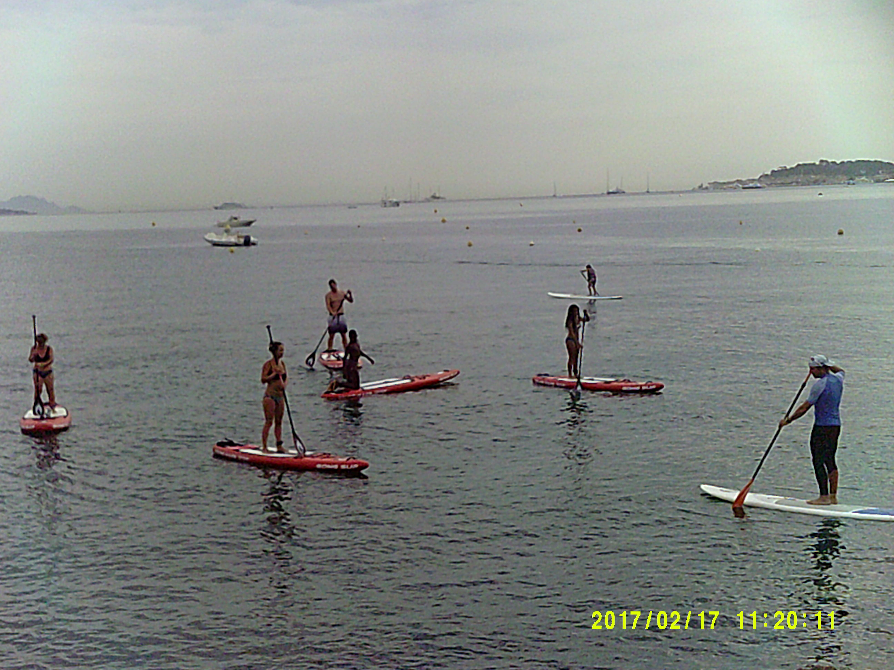 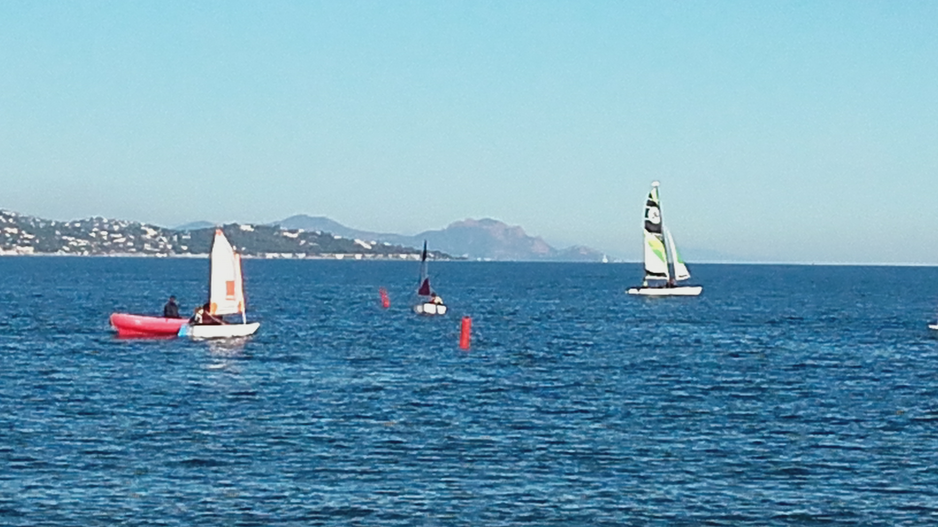

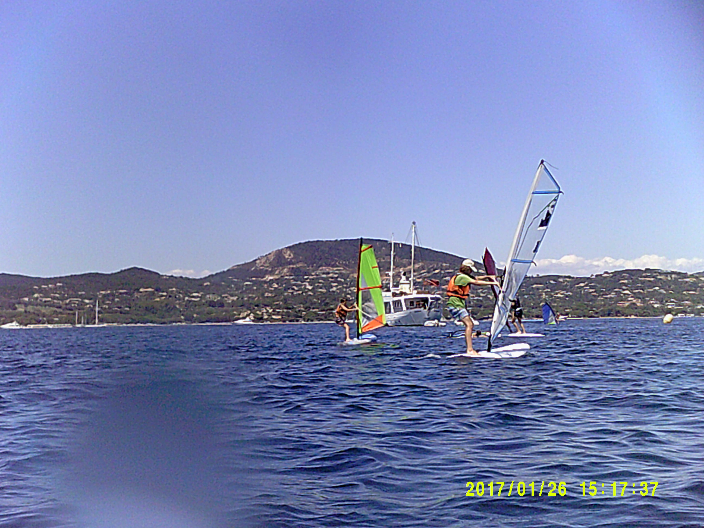 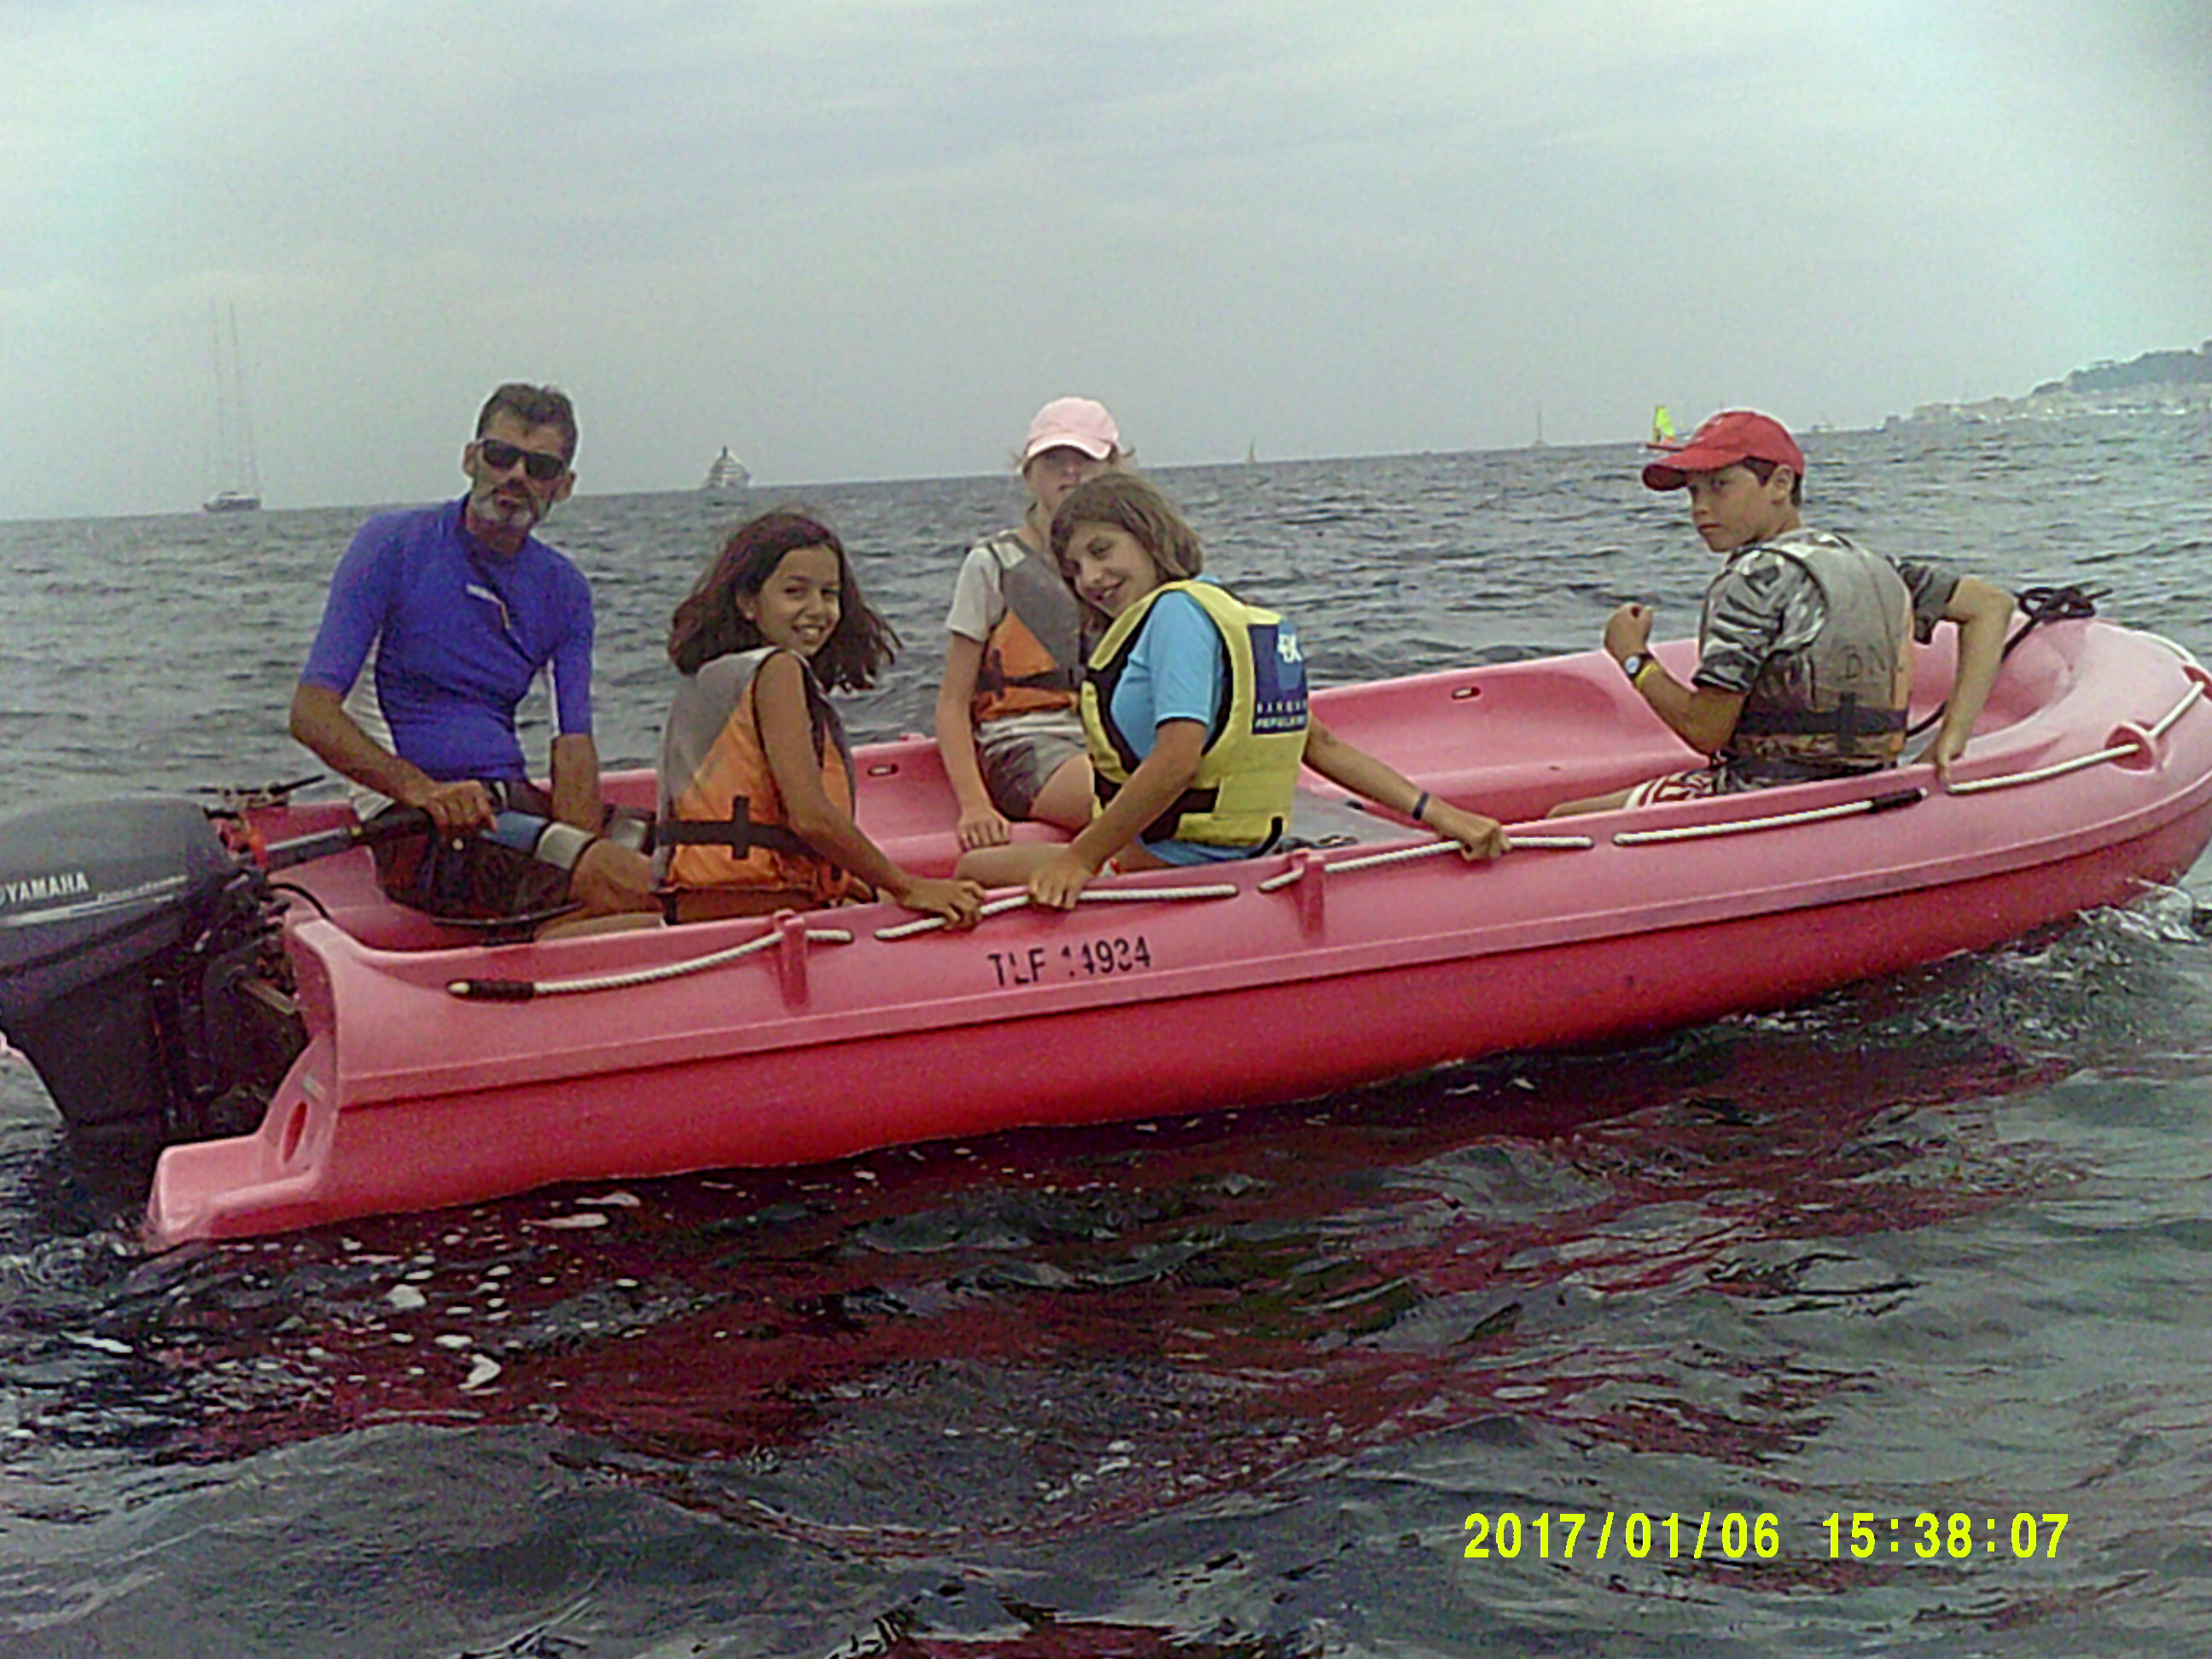 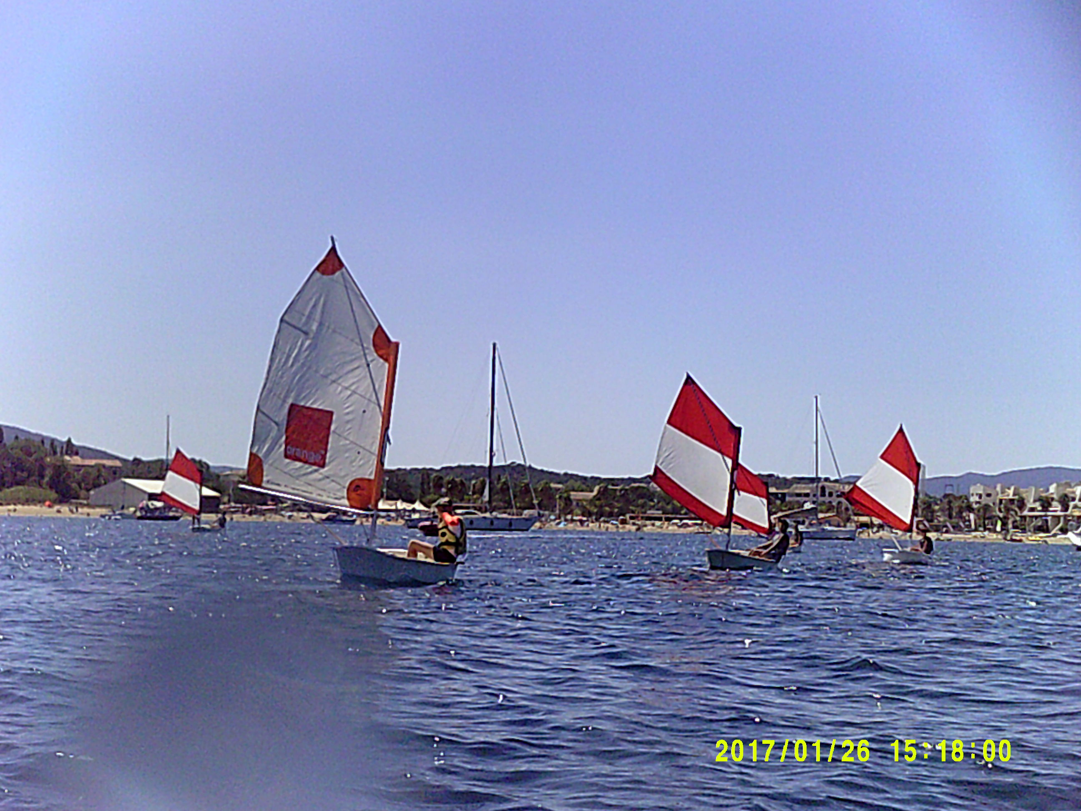 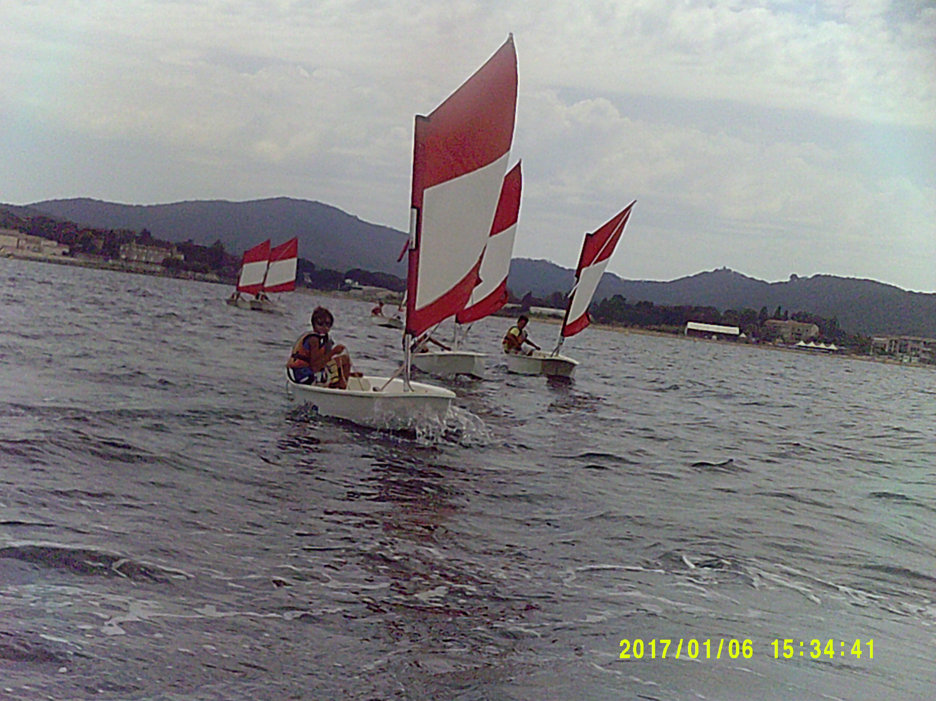

**DOSSIER D'INSCRIPTION**

**PAQUES 2018**

**VILLE DE COGOLIN**

BASE NAUTIQUE MUNICIPALE

**NOM : Prénom :**

**Date de naissance :**

**Adresse postale :**

**Code Postal :** **Ville :**

NOM du responsable Légal:

**Tél 1 :**  **Email :**

ADHERENTS

